|  |  |
| --- | --- |
| **Auteurs:** |  |
| Sander Jochems  Bram Swinkels |  |

|  |
| --- |
|  |
| Programma van Eisen |
| *Een stemwebsite voor de gemeenteverkiezingen* |

[](https://www.google.nl/url?sa=i&rct=j&q=&esrc=s&source=images&cd=&cad=rja&uact=8&ved=0ahUKEwiOnt-JxaLPAhXJvhQKHRwWBA0QjRwIBw&url=https://www.newpeople.nl/marketing-blog/fokke-sukke/&psig=AFQjCNFYwPfm9J7q_UfS6AEEHkC73pMFeQ&ust=1474618742544297)

**Inhoud**

1. Inleiding 3

2. Het bedrijf 4

3. Probleemstelling 5

4. Doelgroep 6

5. De vormgeving 7

6. Informatie 8

7. Overig 9

# Inleiding

Een website om te kunnen stemmen en vervolgens op de website of via een WPF applicatie te kunnen zien in welke gemeente er op welke partijen worden gestemd. Er moet later een mogelijkheid komen om met je DigiD in te loggen.

# Het bedrijf

IMTENB is een bureau dat onderzoek doet naar verkiezingen. De overheid heeft gevraagd of ze een programma willen maken waarmee mensen kunnen stemmen.

# Probleemstelling

Er komen steeds minder mensen naar de stembussen, dus wil zit de overheid er over na te denken om een online stem systeem te maken. Ook moet er een applicatie gemaakt worden om een overzicht van de stemmen per gemeente te bekijken.

# Doelgroep

De doelgroep voor de stemwebsite is mensen die mogen stemmen in Nederland.

# De vormgeving

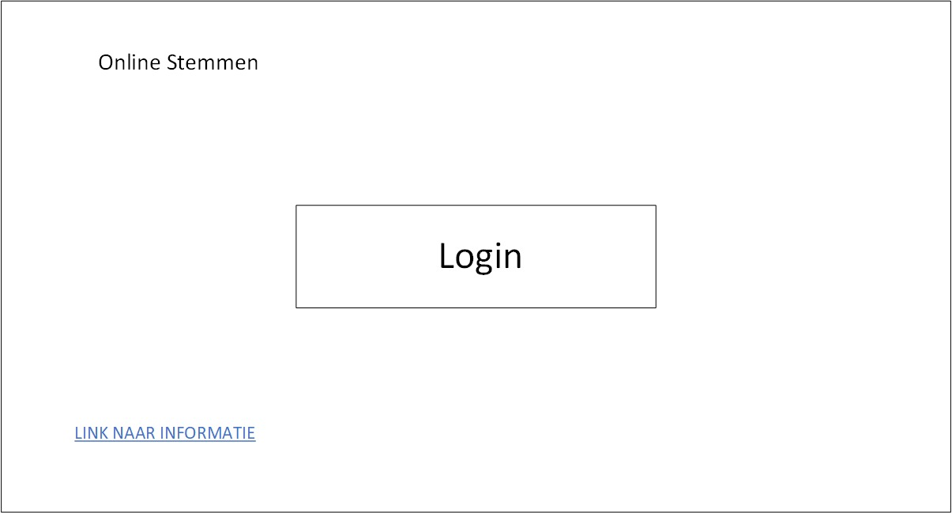

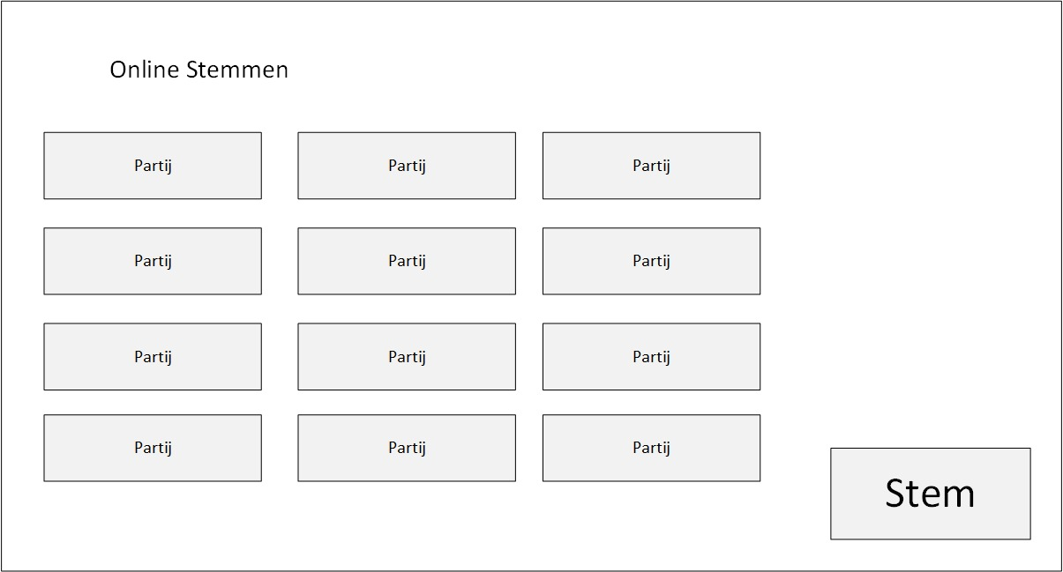

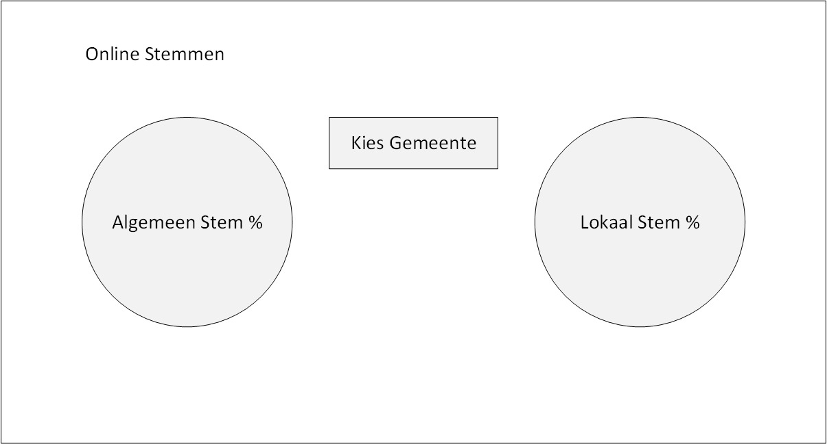

Vormgeving:

* Witte achtergrond
* Overheid Blauwe letterkleur
* Roboto lettertype

# Informatie

De gegevens van de stemmen moeten in lijn en cirkel diagrammen getoond worden per gemeente. Dit moet zichtbaar zijn in de WPF applicatie en de website.

# Overig

In de toekomst moet de login vervangen worden door een DigiD login.